**GUIA DE APRENDIZAJE UNIDAD 1 N° DE GUÍA: 2**

**RECURSO: TEXTO DE ESTUDIO** PAGINAS: ______________________

ASIGNATURA: ___ORIENTACION____

NOMBRE ESTUDIANTE: ______________________________________________________

CURSO: 4° BASICOS LETRA: A- B-C- FECHA: 20/03/20

[Unidad 1:](https://curriculumnacional.mineduc.cl/614/w3-article-21237.html)  Aplicar estrategias de resolución de conflictos y proponer acciones tendientes a la autosuperación

O.A:. Participar en forma guiada en la comunidad escolar y en la organización del curso: proponiendo y aceptando iniciativas y asumiendo responsabilidades ;estableciendo acuerdos a través del diálogo y de la toma de decisiones democrática; respetando los derechos de los demás en la distribución de roles y responsabilidades.

Observa esta imagen y responde:

##### 

Responde estas preguntas

1.- Cuales son los acuerdos que los estudiantes de la imagen han tomado para desarrollar su trabajo colaborativo ? Haz una lista con cinco acuerdos:

1.-

2.-

3.-

4.-

5.-

2.- ¿Cuál crees es la mejor manera de resolver un conflicto?

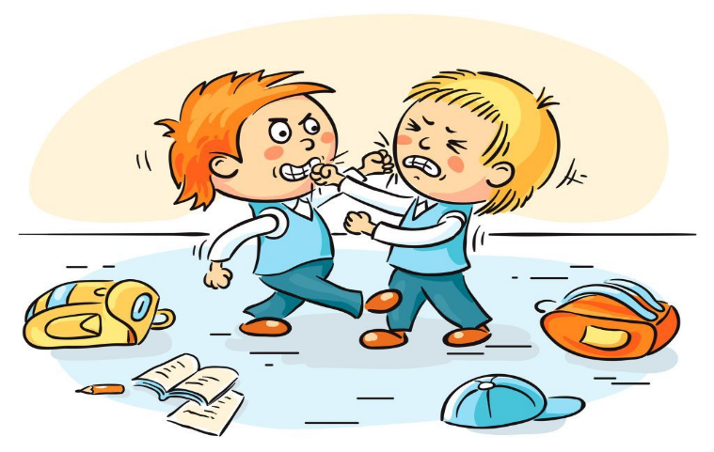

3.- ¿Cuáles son las ventajas de usar el Dialogo como manera de resolver un conflicto?

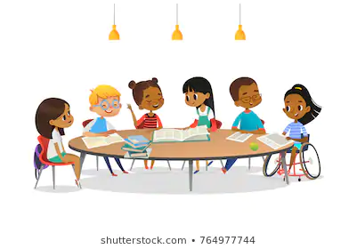

¡TE FELICITO ..TODOS PODEMOS CONVIVIR EN PAZ!